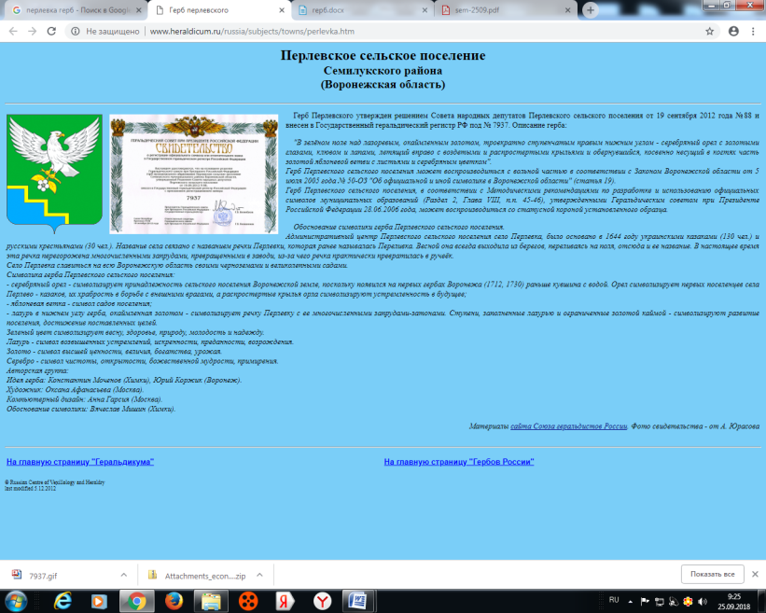

**АДМИНИСТРАЦИЯ**

**ПЕРЛЁВСКОГО СЕЛЬСКОГО ПОСЕЛЕНИЯ**

**СЕМИЛУКСКОГО МУНИЦИПАЛЬНОГО РАЙОНА**

**ВОРОНЕЖСКОЙ ОБЛАСТИ**

396921 Воронежская область, Семилукский район, с. Перлёвка, улица Центральная, 54 тел., факс (47372) 76-1-68

**ПОСТАНОВЛЕНИЕ**

От 26.05.2025 г. №47

с. Перлёвка

Об отмене постановления от 10.04.2025 г. № 33 «О внесении изменений в постановление администрации Перлёвского сельского поселения от 25.12.2019 № 71 «Об утверждении муниципальной программы Перлёвского сельского поселения Семилукского муниципального района «Развитие транспортной системы»»

В целях приведения нормативных - правовых актов в соответствие с действующим законодательством, администрация Перлёвского сельского поселения постановляет:

1 . Постановление администрации Перлёвского сельского поселения от 10.04.2025 г. № 33 «О внесении изменений в постановление администрации Перлёвского сельского поселения от 25.12.2019 № 71 «Об утверждении муниципальной программы Перлёвского сельского поселения Семилукского муниципального района «Развитие транспортной системы»», отменить.

2. Опубликовать в официальном периодическом издании органов местного самоуправления Перлёвского сельского поселения Семилукского муниципального района Воронежской области «Перлевский муниципальный вестник» не позднее 10 дней после его подписания.

3. Настоящее постановление вступает в силу с момента официального опубликования.

4. Контроль за исполнением настоящего постановления оставляю за собой.

|  |  |  |
| --- | --- | --- |
| Глава администрации  Перлёвского сельского поселения |  | Д. А. Проскуряков |